附件4

技工院校统计工作指导手册
（2021版）

中国就业培训技术指导中心

目 录

编写说明………………………………………………………2
一、技工院校统计工作分工和流程…………………………3
二、《技工院校综合情况表》（人社统OS1号）指标及逻辑
关系解释…………………………………………………5
（一）指标解释…………………………………………5
（二）逻辑关系…………………………………………10
（三）自查公式…………………………………………12
三、人力资源社会保障统计报表SMIS2012软件操作流程…
…（本省未进行培训使用，可直接使用Excel表处理）…………14
（一）准备工作：软件的下载与安装…………………14
（二）设置工作：单位设置、单位管理、年度管理、
结构接收…………………………………………………15
（三）填报工作：数据接收、数据填报、数据审核、
数据汇总、数据上报、数据导出………………………18
四、技工院校统计工作常见问题解答……………………28
（一）技工院校综合情况统计问题解答………………28
（二）SMIS2012软件操作问题解答……………………33
五、技工院校统计分析报告模板……………………………35

编 写 说 明

受我部职业能力建设司委托，中国就业培训技术指导中心（以下简称“指导中心”）承担《技工院校综合情况表》（人社统OS1表）数据的采集、汇总、审核，以及统计分析报告的撰写工作。
为提高统计工作效率和质量，指导统计工作人员做好相关数据的收集、审核、分析工作，帮助统计工作人员避免易错常错问题，指导中心在吸纳、总结部分地区工作经验的基础上，编制了《技工院校等统计工作指导手册（2020年版）》。按照统计报表制度要求，2021年，我部对人社统OS系列报表进行了修订，指导中心对照修订内容对《技工院校等统计工作指导手册（2020年版）》进行了完善更新，形成了《技工院校统计工作指导手册（2021年版）》（以下简称“手册”）。
手册内容主要包括：统计工作流程说明、统计报表指标和栏目关系解释、统计工作常见问题解答、统计软件使用说明等。
手册编写是一个边实践边完善的过程，衷心希望大家能将手册使用中发现的问题或意见随时反馈给我们，以便不断改进完善。
谢谢大家！

中国就业培训技术指导中心

一、技工院校统计工作分工和流程
组织各省开展统计工作，与各省统计工作负责人建立联系。
根据本省统计工作方案做好准备工作，确保按时、准确上报数据。
1.确定本年度本省统计工作负责人、并将负责人信息上报至指导中心；
2.根据通知要求下载、更新、熟悉统计软件^{[2]}，熟悉报表结构和内容^{[3]}；
3.研究部署本省统计工作，向下级部门传达相关要求。
下发《关于做好XX年度技工院校等统计工作的通知》^{[1]}。

各省、自治区、直辖市及新疆生产建设兵团人力资源社会保障厅（局）
省级以下人力资源社会保障部门
职业能力
建设司
指导中心

汇总、审核各省统计数据，撰写全国技工院校统计分析报告，并报送职业能力建设司。
编制“XX年度职业能力建设相关统计数据分析报告”。
联系技工院校等获取统计数据，审核汇总后，上报至省级人力资源社会保障部门。
4.汇总本省统计数据，完成本省统计报表的填写，并对数据进行审核^{[4]} ；
5.对数据进行分析，撰写本省OS1表分析报告^{[5]}；
6.将OS1表和分析报告按通知规定时间上报至指导中心。

注释：
[1]各地开展统计工作应以我部职业能力建设司当年下发的《关于做好XX年度技工院校等统计工作的通知》为依据。
[2]详情请参见本手册“人力资源社会保障统计报表SMIS2012软件操作流程”部分内容。
[3]本手册只适用于《技工院校综合情况表》（人社统OS1表）。
[4]数据审核依据请参见本手册“《技工院校综合情况表》（人社统OS1号）指标及逻辑关系解释”部分内容。
[5]OS1表分析报告即技工院校统计分析报告，基于对OS1表的数据分析结果，其格式和内容可参考本手册“技工院校统计分析报告模板”部分内容。

二、《技工院校综合情况表》（人社统OS1表）指标及逻辑关系解释
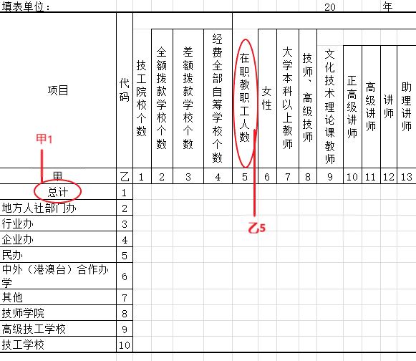

《技工院校综合情况表》（人社统OS1表）按纵横分为甲、乙两栏，每栏编有序号，每个指标有对应代码。如上图所示，指标“总计”代码为“甲1”，指标“在职教职工人数”代码为“乙5”。
（一）指标解释
1、地方人社部门办（甲2）：指由人社部门举办的技工院校。
2、行业办（甲3）：指地方各行业主管部门举办的技工院校和1998年国务院机构调整后陆续划归地方行业主管部门管理的原国务院部门（单位）所属技工院校。
3、企业办（甲4）：指国有企业举办的技工院校。
4、民办（甲5）：指公民个人、民营企业单位或民办非企业单位举办的技工院校。
5、中外（港澳台）合作办学（甲6）：指国内相关机构或企业与国外相关机构或企业（含港澳台企业）合作举办的技工院校。
6、其他（甲7）：中央部门办技工院校等情况归属此类。
7、技工院校个数（乙1）：指经相关主管部门批准成立的技工院校数量总和（上述第1、2、3、4、5、6条的总和，也应等于省内技工学校数、高级技工学校数和技师学院数之和）。
8、在职教职工人数（乙5）：指报告期末技工院校编制内在册教工人数和由学校正式聘用的全职教工人数总和。
9、技师、高级技师（乙8）：指报告期末学校全体教职工具有技师或高级技师职业资格或职业技能等级的人数（职业资格或职业技能等级以取得证书为准）。
10、文化技术理论课教师（乙9）：指技工院校文化基础课和专业技术理论课在职教师人数。
11、正高级讲师（乙10）：指技工院校在职文化技术理论课教师中获得了正高级讲师职称的人数；乙11、乙12、乙13则是指在职文化技术理论课教师中获得了高级讲师、讲师、助理讲师职称的人数。
12、正高级实习指导教师（乙15）：指技工院校在职实习指导教师中获得了正高级实习指导教师职称的人数；相应的，乙16、乙17、乙18、乙19则是指在职生产实习指导教师中获得了高级实习指导教师、一级实习指导教师、二级实习指导教师、三级实习指导教师职称的人数。
13、技师、高级技师（乙20）：指在技工院校中实际承担生产实习指导教师教学工作，且没有取得教师系列职称（职务），但具有技师或高级技师职业资格或职业技能等级的人数。
14、一体化教师（乙21）：指在报告期内同时承担专业理论课教学和生产实习指导的教师或承担一体化教学的教师。一体化教师按职称（职务）系列在人社统OS1表中“文化技术理论课教师”或“生产实习指导教师”中反映，同时，在“一体化教师”中反映。同时具有文化理论课教师和生产实习指导教师两个序列职称（职务）的，可选择一个较高职称（职务）填写。乙10-乙13和乙15-乙19不得重复填写、重复计算。
15、兼职教师人数（乙22）：指报告期末学校所聘请的、在校担任任课教师的同时有其他职业的校外人员人数。
16、文化技术理论课教师（乙23）：指技工院校兼职教师中负责教授文化基础课和专业技术理论课的人数。
17、生产实习指导教师（乙24）：指技工院校兼职教师中从事实习指导教学、工艺课教学等相关工作的人数。
18、财政性经费（乙26）：指技工院校从政府财政性经费渠道获得的学校办学经费和学校建设专项经费等。
19、学费（乙27）：指按照有关规定从技工院校学生收取的费用，包括免学费补贴等。
20、其他经费（乙28）：指学校从公司经费、企业经费等渠道获得的学校办学经费和学校建设专项经费等，以及乙26、乙27以外的非财政性经费。
21、招生学校数（乙29）：指当年开展了招生的学校数量。
22、招生人数（乙30）：指技工院校学制教育招生人数。
23、高级班学生（乙31）：指技工院校进入高级工培养阶段的招生人数（含由中级工班升入高级工班人数）。
24、技师和预备技师班学生（乙32）：指技工院校进入技师或预备技师培养阶段的招生人数（含由高级工班升入技师班和预备技师班人数）。
25、在职职工（乙34）：指招收的企业在职职工脱产或半脱产参加学制教育的人数。
26、在校学生数（乙35）：指报告期末，技工院校实有在校学生人数。
27、高级班学生（乙37）：指在校学生中实际进入高级工培养阶段，接受学制教育的学生数。
28、技师和预备技师班学生（乙38）：指在校学生中实际进入技师和预备技师培养阶段，接受学制教育的学生数。
29、在职职工（乙40）：指企业在职职工脱产或半脱产参加学制教育的在校学生数。
30、毕业生人数（乙41）：指报告期内技工院校准予学制教育毕业的学生人数，包含升学人数和参军人数等。
31、中级工/四级（乙45）：指毕业生中通过中级工技能鉴定或技能等级认定，并取得了中级工（四级）职业资格或职业技能等级证书的人数。
32、高级工/三级（乙46）：指毕业生中通过高级工技能鉴定或技能等级认定，并取得了高级工（三级）职业资格或职业技能等级证书的人数。
33、预备技师（乙47）：指毕业生中取得了预备技师证书的人数。
34、技师/二级（乙48）：指毕业生中通过技师技能鉴定或技能等级认定，并取得了技师（二级）职业资格或职业技能等级证书的人数；如毕业生取得多个职业资格或职业技能等级证书，可选择一个较高的填写，乙45-乙48不得重复填写、重复计算。
35、就业人数（乙49）：指报告期内技工院校毕业生中已从事一定社会经济活动并取得劳动报酬或经营收入的人数以及升学人数。
36、培训社会人员数（乙52）：指报告期内技工院校培训社会人员的人次数（注意与在职职工学制教育区分）。
37、失业人员（乙54）：指报告期内技工院校培训的社会人员中，在参加培训时出具了相应失业证明的人员。
38、劳动预备制人员（乙55）：报告期内技工院校培训的社会人员中，属于城乡初高中毕业后未升入更高一级学校，并在就业前参加过1-3年职业培训的人员。
39、培训社会人员结业人数（乙59）：指报告期内技工院校培训的社会人员中，参加了技工院校培训考核，符合发放结业证书条件的人数（培训社会人员数应大于等于培训社会人员结业人数）。
40、初级工/五级（乙60）：指培训社会人员结业人数中，通过初级工技能鉴定或技能等级认定，并取得了初级工（五级）职业资格或职业技能等级证书的人数。
41、中级工/四级（乙61）：指培训社会人员结业人数中，通过中级工技能鉴定或技能等级认定，并取得了中级工（四级）职业资格或职业技能等级证书的人数。
42、高级工/三级（乙62）：指培训社会人员结业人数中，通过高级工技能鉴定或技能等级认定，并取得了高级工（三级）职业资格或职业技能等级证书的人数。
43、技师/二级和高级技师/一级（乙63）：指培训社会人员结业人数中，通过技师/高级技师技能鉴定或技能等级认定，并取得了技师/高级技师（二级/一级）职业资格或职业技能等级证书的人数。
（二）逻辑关系
（甲1）=（甲2）+（甲3）+（甲4）+（甲5）+（甲6）+（甲7）；
（甲1）=（甲8）+（甲9）+（甲10）；
（乙1）=（乙2）+（乙3）+（乙4）；
（乙5）≥（乙6）；
（乙5）≥（乙7）；
（乙5）≥（乙8）；
（乙5）≥（乙9）+（乙14）；
（乙8）≥（乙20）；
（乙9）≥乙（10）+（乙11）+（乙12）+（乙13）；
（乙14）≥（乙15）+（乙16）+（乙17）+（乙18）+（乙19）+（乙20）；
（乙21）≤（乙9）+（乙14）；
（乙22）≥（乙23）+ （乙24）；
（乙25）=（乙26）+（乙27）+（乙28）；
（乙29）≤（乙1）；
（乙30）≥（乙31）+（乙32）；
（乙30）≥（乙33）；
（乙30）≥（乙34）；
（乙35）≥（乙36）；
（乙35）≥（乙37）+（乙38）；
（乙35）≥（乙39）；
（乙35）≥（乙41）；
（乙35）≥（乙30）；
（乙41）≥（乙42）+（乙43）；
（乙41）≥（乙44）；
（乙41）≥（乙45）+（乙46）+（乙47）+（乙48）；（乙41）≥（乙49）；
（乙42）≥（乙46）；
（乙43）≥（乙47）+（乙48）；
（乙42）≥（乙50）；
（乙43）≥（乙51）；
（乙49）≥（乙50）+（乙51）；
（乙52）≥（乙53）；
（乙52）≥（乙54）+（乙55）+（乙56）+（乙57）+（乙58）；
（乙52）≥（乙59）；
（乙59）≥（乙60）+（乙61）+（乙62）+（乙63）。
（三）自查公式
1、在校生
（1）在校生总数≈上年在校生总数-当年毕业生人数+当年招生人数-当年退学学生数
（2）在校高级工班学生数≈上年高级工班学生数-当年毕业高级工班人数+当年高级工班招生人数-当年高级工班退学人数
（3）在校技师班和预备技师班学生数≈上年在校技师班和预备技师班人数-当年技师班和预备技师班毕业人数+当年技师班和预备技师班招生人数-当年技师班和预备技师班退学人数
2、就业率
（1）就业率≈当年就业学生数÷当年毕业学生数
（2）高级工班学生就业率≈当年高级工班就业人数÷当年高级工班毕业人数
（3）技师班和预备技师班学生就业率≈当年技师班和预备技师班就业人数÷当年技师和预备技师班毕业人数
3、取证率（含职业资格证书和职业技能等级证书）
（1）取证率≈取证人数÷毕业生人数
（2）高级工取证率≈高级工取证人数÷高级工班毕业人数
（3）技师和预备技师取证率≈技师预备技师取证人数÷技师和预备技师班毕业生人数

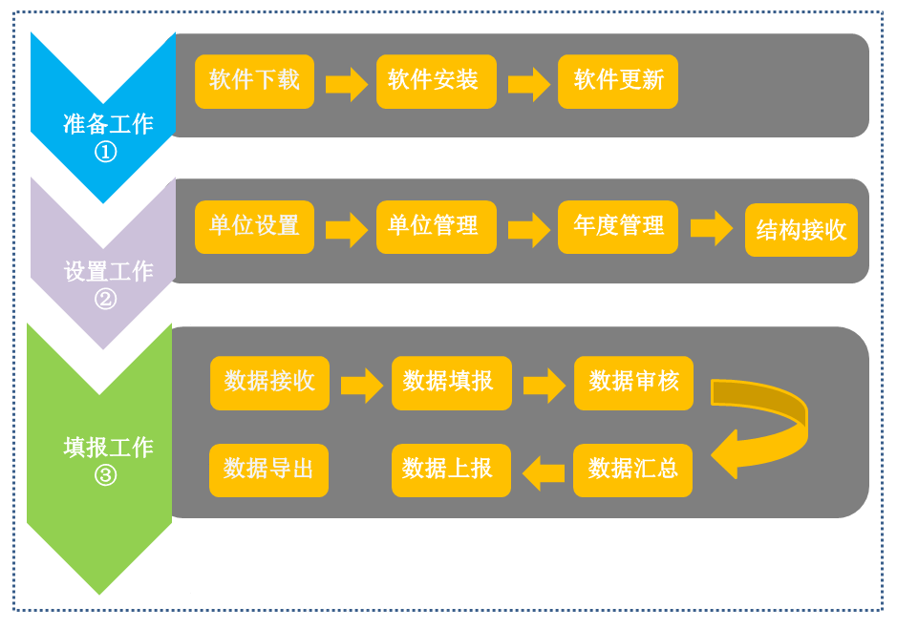
三、人力资源社会保障统计报表

SMIS2012软件操作流程

（一）准备工作：SMIS2012软件的下载、安装与更新
1、SMIS2012软件下载
下载地址为：http://www.foresee.com.cn/rbsf.html，
建议同步下载并学习网站上的简易操作流程视频和软件操作手册，SMIS2012软件不建议存放在C盘。
2、SMIS2012软件安装
SMIS2012软件下载完成后，双击“Setup.exe”文件，依次点击“下一步”、“安装”、“完成”，即可完成安装。SMIS2012软件不建议安装在C盘。
3、SMIS2012软件的更新
下载最新版补丁包，下载地址同上。下载完成后，解压补丁包，双击解压后出现的“OmniPatch.exe”文件，弹出以下窗口：
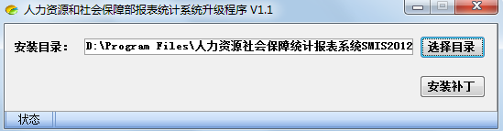

如果电脑中只安装了一套SMIS2012软件，软件会自动填充安装路径；如果电脑中安装多套SMIS012软件，请在“选择目录”中指定安装路径，路径应定位在“人力资源社会保障统计报表系统SMIS2012”目录。安装路径确认后，点击“安装补丁”，完成补丁安装。
（二）设置工作：单位设置、单位管理、年度管理、结构接收
打开安装好的SMIS2012软件，登录软件（默认账号admin，密码666666）。
1、单位设置
登录软件后，会弹出如下界面（非初次登录的用户无此步骤）。
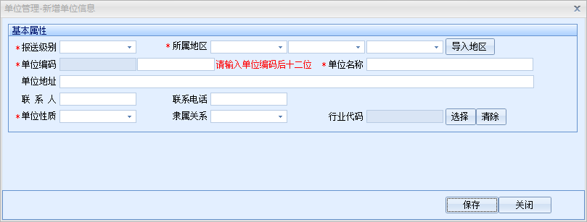

输入本单位信息并选择保存：
- 报送级别：B省级。
- 所属地区：选择本省。
- 单位编码：本单位编码，也可输入任意12位数字，不影响软件使用。
- 单位名称：请填写本单位全称。
- 单位性质：以营业执照上确定的单位性质为准。
- 单位地址、联系人、联系电话、隶属关系、行业代码等不带红色*号的项目为非必填项目。
2、单位管理
点击“单位管理”，点击“新增”，弹出如下界面：
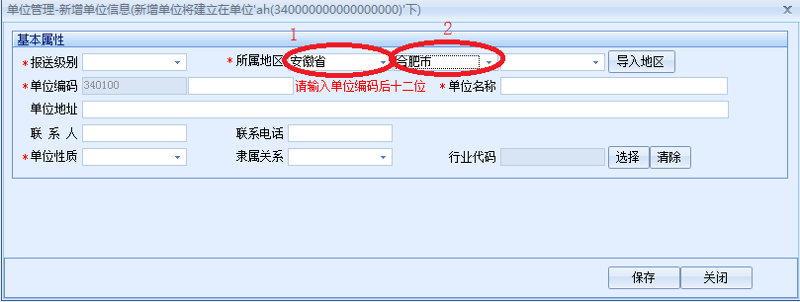

输入下级单位信息并选择保存：
- 报送级别：C地市级、省本级。
- 所属地区：选择本省（上图1号位置），选择下级单位所在市（上图2号位置）。
- 单位编码：下级单位编码，也可输入任意12位数字，不影响软件使用。
- 单位名称：请填写下级单位全称。
- 单位性质：以营业执照上确定的单位性质为准。
- 单位地址、联系人、联系电话、隶属关系、行业代码等不带红色*号的项目为非必填项目。
注意：在统计工作开展前，应提前完成“单位管理”项下内容的录入工作（即：录入本省统计工作下级单位）。
3、年度管理
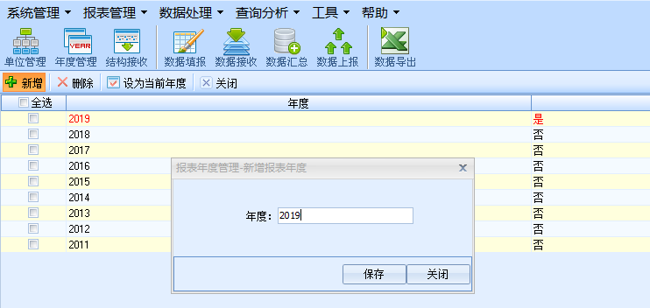
根据统计规则，需将“当前年度”设置为：N＋1 （N为当年年份）。点击“年度管理”，弹出年度管理界面，点击左上角的“新增”按钮，若当年年份为2018，则在“年度”中输入“2019”，点击保存；在年度管理主界面中，选中“2019”并点击“设置为当前年度”（红色数字为设置成功的当前年度）。

4、结构接收
每年下载最新版报表结构包“职业能力建设OS_N+1、rpk”（N为当年年份），下载地址为：http://www.foresee.com.cn/rbsf.html。
点击“结构接收”，在弹出的界面中，点击右上角“选择报表结构包”，选中下载好的最新版报表结构包，点击“接收”，完成报表结构接收操作。
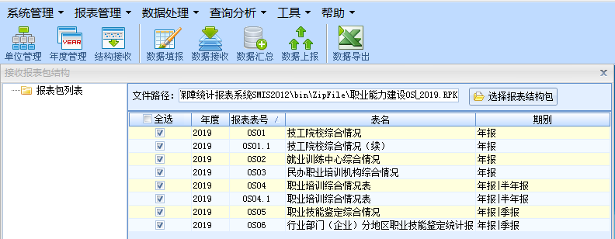
注意：需要选择所有报表，不可以只选择报表结构中表号为“OS1”和“OS1.1”的报表。
（三）填报工作：数据接收、数据填报、数据审核、数据汇总、数据上报、数据导出
1、数据接收
点击“数据接收”，点击左上角“接收”，在弹出的界面中，点击“选择文件”，选中下级单位发送来的数据包；点击“选择单位”，选中下级单位的名称，勾选“导入到该单位下”和“更新单位信息”，点击“接收”。

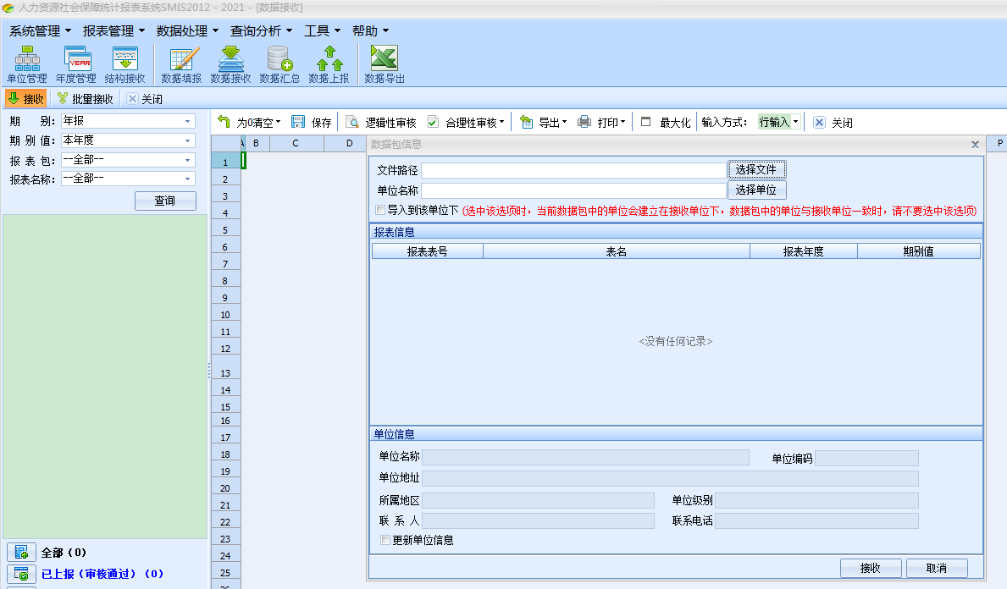

2、数据填报
点击“数据填报”，将左侧的 “期别”、“期别值”、“报表包”分别选择为：年报、本年度、职业能力建设OS。点击单位名称，在软件右边出现的表样中填写数据（一定要依次选中上述所有选项后表样才会出现）。
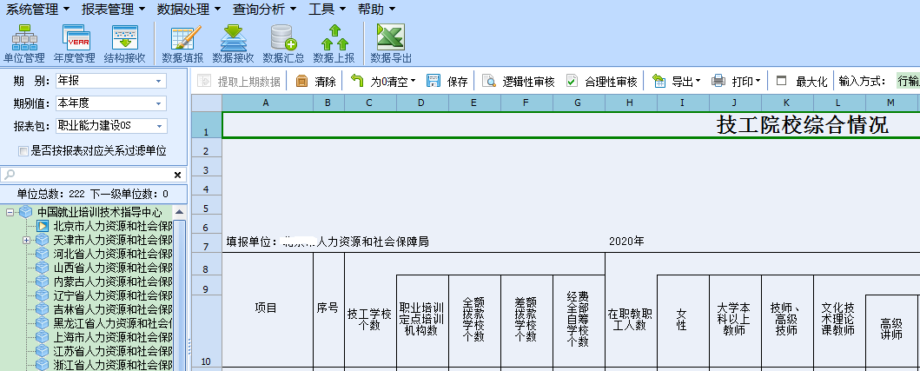

注意：灰色单元格为自动计算格，无需录入数据，其它单元格数据填写完毕后灰色单元格会自动填充数据。
3、数据审核
报表填写完毕，点击表样上方“逻辑性审核”、“合理性审核”。
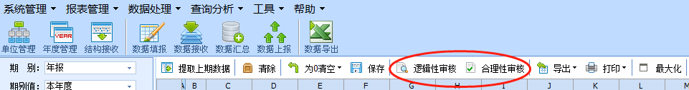

若数据审核通过，则跳出“审核成功”提示。
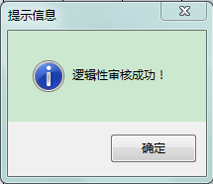

若数据审核不通过，表样下方“当前表审核结果”、“全表审核结果”中会出现错误信息：
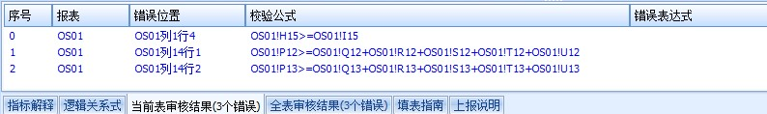

双击某条审核错误信息，光标将自动移动到该单元格上，用户可直接修改数据。
修改后应再次进行数据审核，直到数据审核通过。
4、数据汇总
数据审核通过后，点击“数据汇总”，勾选要汇总的报表数据，点击“综合汇总”，在弹出的数据对话框中选择“确定”后弹出“汇总完成”，点击“确定”即完成综合汇总。点击“浏览汇总数据”会弹出汇总结果，双击即可查看。

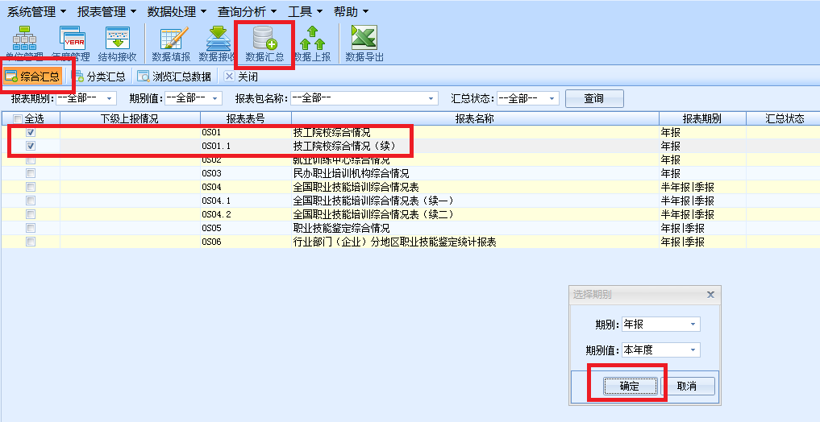

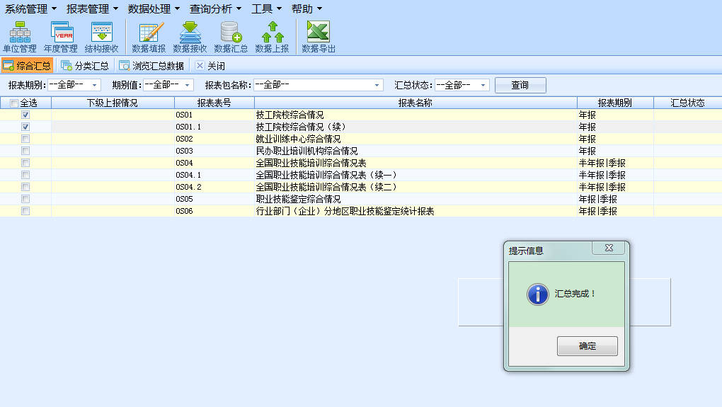

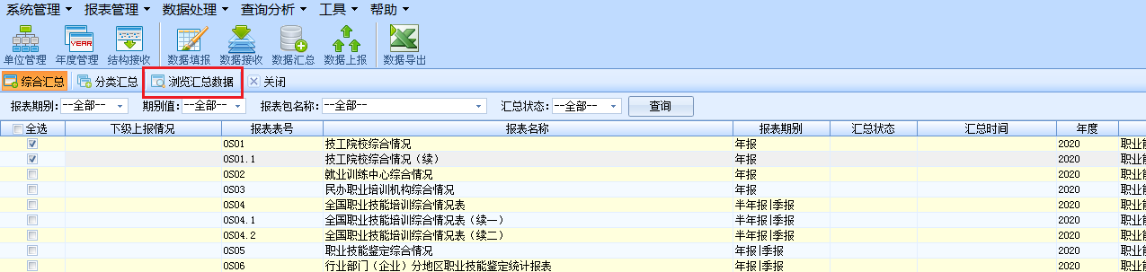

5、数据上报
数据汇总完成后，点击“数据上报”，勾选要上报的OS1、OS1.1等报表，点击“上报”，在弹出的数据上报对话框中点击“确定”，在弹出的“另存为”对话框中，选择保存路径，点击保存。
点击保存后，会在所选的保存路径文件夹生成后缀名为“.rdt”的数据包。
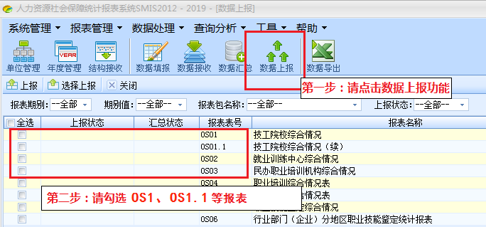

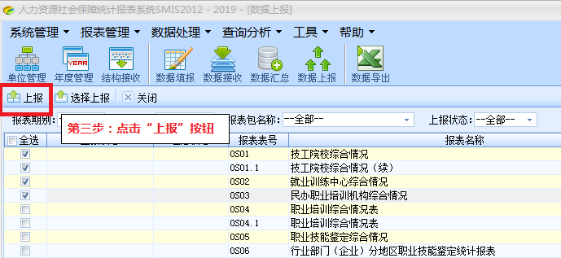

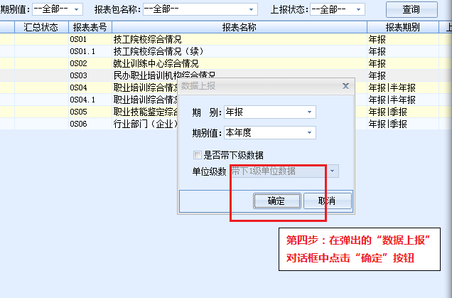

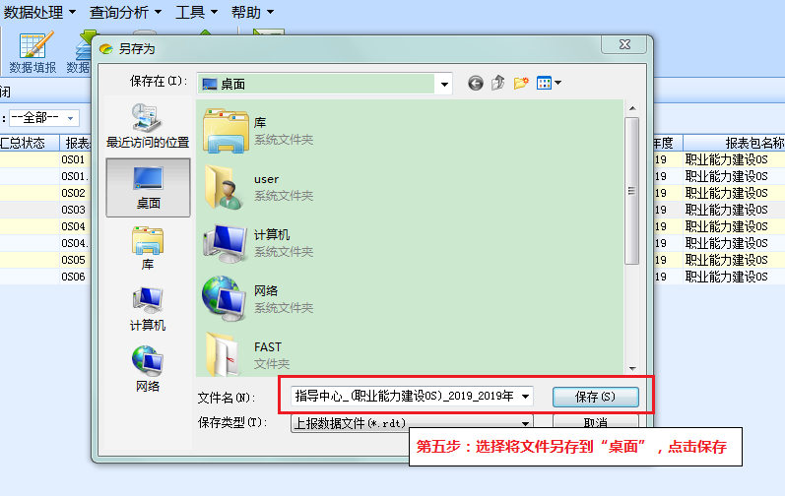

6、数据导出
（1）点击“数据填报”，在左侧选中要导出的数据所在单位以查看报表，点击上方“导出”会弹出“当前表单”、“多张表单”和“全部表单”三种导出类型。建议选择“多张表单”，然后在“导出/打印表单”对话框中选择需要导出的报表，点击“导出”，在弹出的对话框中选择保存路径，点击“保存”，弹出对话框“已成功导出报表文件”，点击“确定”完成数据导出。
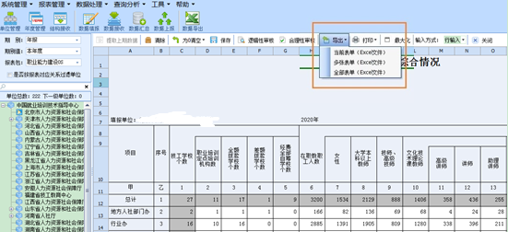

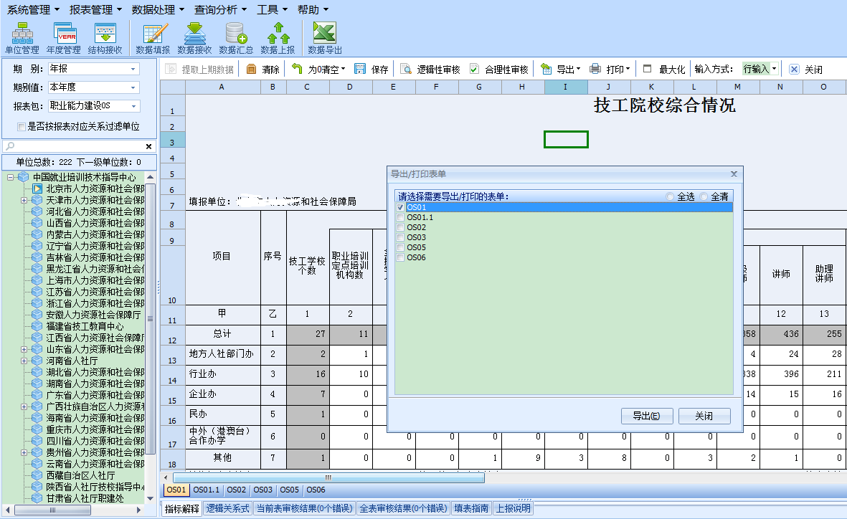

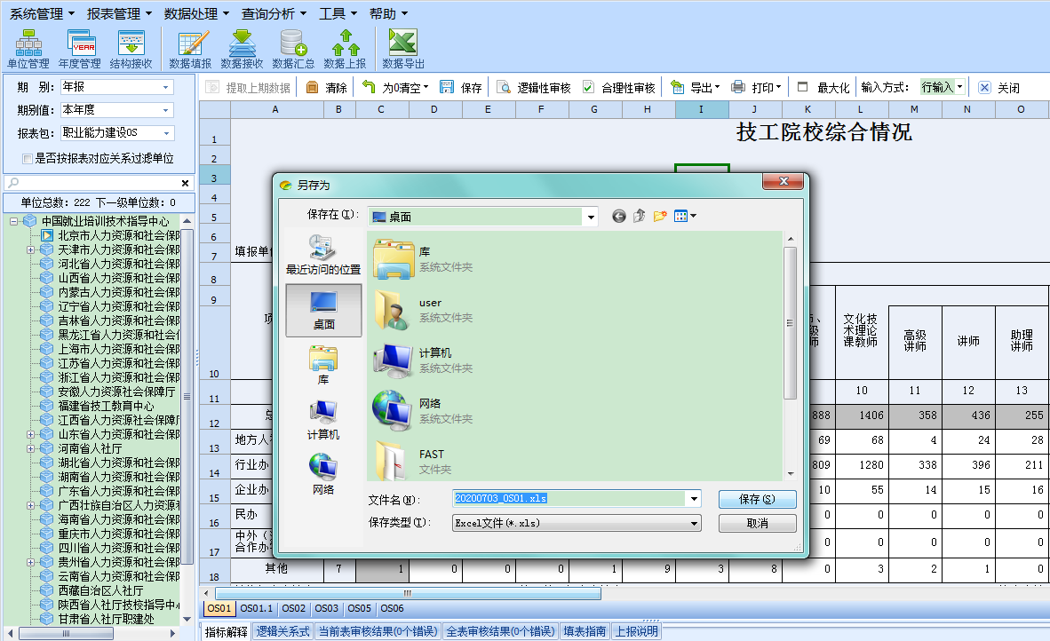

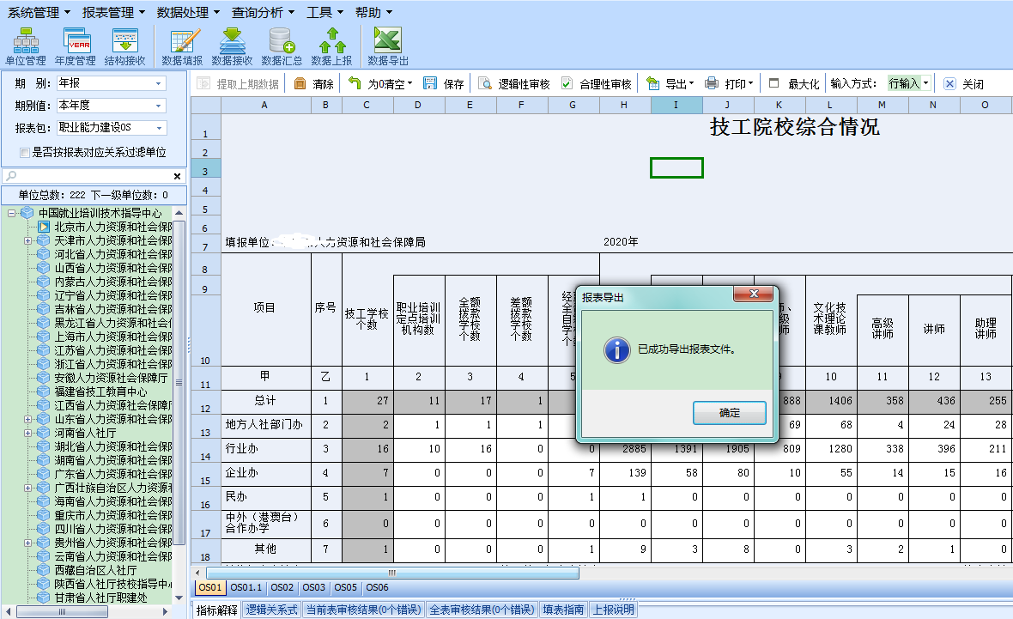

（2）点击 “数据导出”，“报表包名称”选择职业能力建设OS，“报表名称”默认选择全部，“报表期别”选择年报，勾选需要导出的报表，点击“导出”，在“数据导出-选择单位”对话框中勾选需要导出的报表所在单位，点击“确定”，在弹出的对话框选择保存路径中点击“确定”，弹出对话框显示“报表数据到导出完毕”，点击“确定”，完成数据导出。
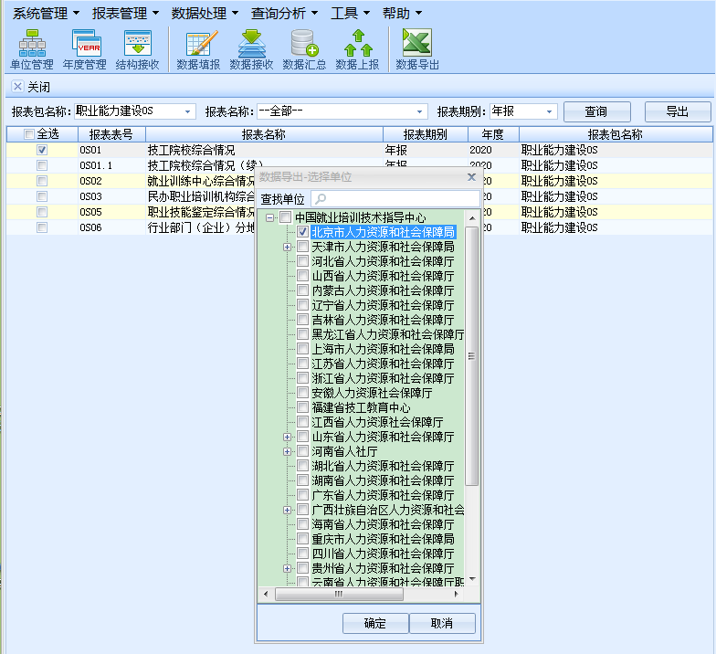

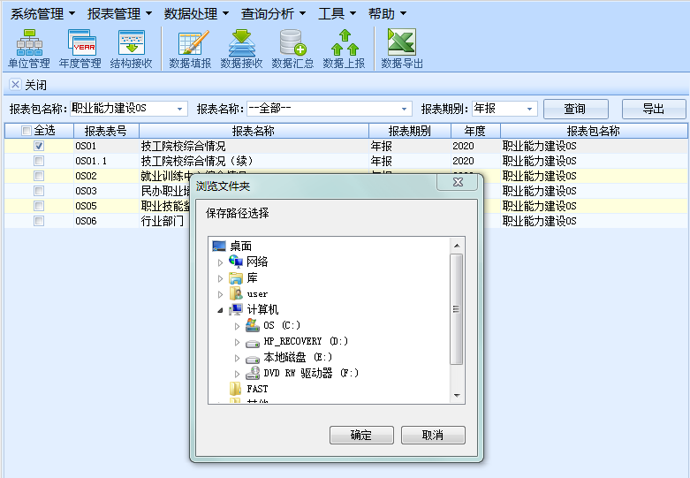

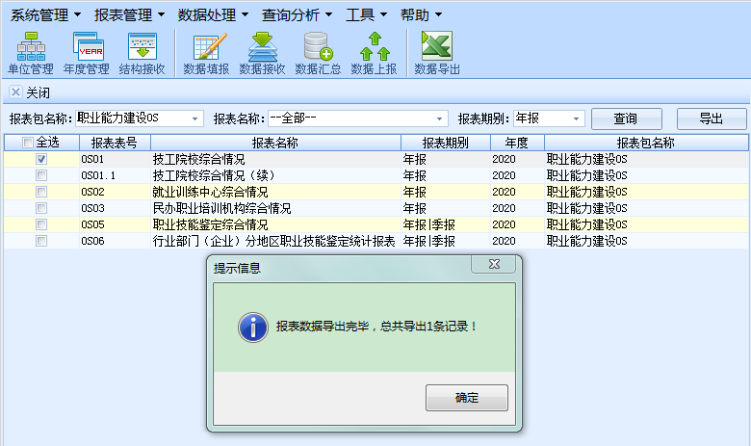

四、技工院校年度数据统计工作

常见问题解答

（一）技工院校综合情况统计问题解答
1、具有中专和技校两块牌子的学校数量如何统计？
答：统计为1所。
2、停止招生的学校如何统计？
答：学校停止招生但保留技工院校牌子的，仍应统计。
3、合并的学校数量如何统计？
答：两所及以上学校合并为一所学校，自批准合并当年起，统计为1所。但合并后保留两所技校牌子，则需统计为2所。
4、具有非技工学校教师系列职称的教师如何统计？
答：具有非技工学校教师系列职称的教师，如中学一级教师、高校讲师、工程师、经济师、会计师等，如果在技工院校承担教学任务，则按实际承担教学任务统计在文化技术理论课教师或生产实习指导教师的数量中，但不统计在技工院校高级讲师、高级实习指导教师等系列职称中。如果在技工院校没有承担教学任务，统计在职教职工及其相关指标中。
5、具有多个系列职称的教师如何填报？
答：有多个系列职称或同时具有文化技术理论课教师和生产实习指导教师两种职称的教师，按其聘任或实际承担教学任务的职称统计；同时承担高低两种职称教学任务的，一般以较高的职称统计，不得同时统计。
6、文化基础课教师是否算一体化教师？
答：若文化基础课老师同时承担生产实习指导，则可以统计为一体化教师；若文化基础课教师仅承担文化基础课教学任务，则不能统计为一体化教师。专业技术理论课教师、生产实习指导教师同理。
7、一体化教师人数可以同时计入生产实习指导教师或文化技术理论课教师人数吗？
答：一体化教师可以计入生产实习指导教师或文化技术理论课教师人数，但只能计入其中一种；同时具有文化理论课教师和生产实习指导教师两个序列职称（职务）的，可选择一个较高职称（职务）统计。
8、第三方劳务派遣的教职工如何统计？
答：学校与第三方人事管理机构或人力资源单位签订劳务合同，并由第三方派遣到学校工作的教职工，不能统计在在职教职工人数或兼职教师人数及其相关指标内。
9、学校服务外包的工作人员，如保洁、网络运维、食堂等工作人员如何统计？
答：学校服务外包人员不统计。
10、学校借调到其他单位或在其他单位挂职交流的教师如何统计？
答：人事关系保留在学校的，按在职教职工统计。
11、退休返聘人员如何统计？
答：退休人员被学校返聘，双方形成的关系不是劳动关系，所以不纳入统计数据。
12、统计报告期内已申报但未到账的经费是否统计？
答：统计报告期内已申报但未到账的经费（含财政性经费、学费、其他经费）不纳入统计数据。
13、免学费补贴资金、学生报考职业资格证书或职业技能等级证书考证费如何统计？
答：统计在经费来源中的学费项目。
14、财政拨款项目中未对免学费补贴资金明确划分，如何计算免学费补贴资金？
答：按照当年招生中符合免学费的学生人数与每人补贴标准相乘，估算当年免学费补贴资金总额。
15、助学金、社会人员职业培训收费、退役士兵教育培训补助资金、华侨、港澳台同胞捐赠资金如何统计？
答：计入经费来源中的其他经费。
16、某技校2015年从省人社厅获得竞争性分配资金600万元，从企业获得15万元资助资金，请问如何统计在经费来源指标中？
答：600万元竞争性分配资金按600万元计入财政性资金，15万元资助资金计入其他经费，两项合计615万元计入经费来源总计。
19、某公司与技工院校合作开展企业新型学徒制培养，从社会招聘了100名高中毕业生就读技工院校三年制高级工班，请问如何在当年招生人数和在校生人数中进行统计？
答：公司招聘了100名高中毕业生作为企业职工，同时就读技工院校高级工班，招工即招生，因此在当年招生人数及其招收高级工班人数、企业职工中，三项各计入100人；在在校生人数及其高级工班、企业职工在校生中，三项各计入100人。
20、非全日制、半工半读学生如何统计？
答：非全日制、半工半读学生统计在在校生人数中，若属于当年招收的新生，则同时统计在当年招生人数中。
21、结业、休学的学生是否统计为在校生人数？
答：结业、休学不统计在在校生人数中。
22、顶岗实习学生是否统计在在校生人数中？
答：是。
23、毕业生取得多个职业资格证书（或职业技能等级证书）如何统计？
答：毕业生取得多个职业资格证书（或职业技能等级证书）以最高级别证书来计算，不重复计算。
24、未取得技工院校毕业证或获得结业证书的学生从事一定的工作岗位或参军可否在就业人数中统计？
答：不能统计在就业人数中。
25、技工院校学生毕业后继续升学的，是否统计在就业人数中？
答：是。
26、技工院校学生毕业后出国留学、自主创业、在公司打工是否统计在就业人数？
答：是。
27、技工院校培训监狱人员如何统计？
答：统计在培训社会人员人数中，培训合格后，统计在培训社会人员结业人数中。如果经过培训考取了职业资格证书（或职业技能等级证书），还应计算在获取相应证书人数中。
28、技工院校培训退役士兵如何统计？
答：统计在培训社会人员人数中，培训合格后，计算在培训社会人员结业人数中。如果经过培训考取了职业资格证书（或职业技能等级证书），还应计算在获取相应证书人数中。
29、技工院校培训社会人员结业后，发给培训合格证、继续教育证书的人数可否统计在获取职业资格证书（或职业技能等级证书）的人数中？
答：不可以，应该统计在培训社会人员结业人数中。
30、技工院校培训大学毕业生获得高级工及以上职业资格证书（或职业技能等级证书），可否计算在毕业生中的取得高级职业资格证书（或职业技能等级证书）、技师职业资格证书（或职业技能等级证书）获取人数中？
答：不可以。
31、 在校学生参加学校为社会（或企业）人员举办的培训，是否可以统计为培训社会人员人数？
答：不可以。
32、兼职教师中是否包含学校偶尔承担教学工作的行政后勤人员？如不包含，应该如何统计？
答：不包含。学校偶尔承担教学工作的行政后勤人员按其实际承担教学任务计算在文化技术理论课教师或生产实习指导教师中，同时按其聘任的职称计算在高级讲师或高级实习指导教师等系列职称中。
（二）SMIS2012软件操作问题解答
1、软件中的年度设置是报表结构的年度还是报表数据的年度？
答：软件中的年度设置与报表结构的年度一致，为本年＋1。
2、人力资源和社会保障统计报表结构每年更新吗？每年软件需要接受新的报表结构吗？
答：报表结构每年更新，2018 年采用职业能力建设OS_2019、rpk，2019年采用职业能力建设OS_2020.rpk，依此类推。每年软件需要接受新的报表结构，才能填报数据和汇总数据。
3、数据审核时提示错误如何处理？
答：软件会对提交的数据进行合理性审核、逻辑性审核，如数据填写不合理、不符合逻辑关系则会显示审核不通过，必须根据软件提示的逻辑关系式错误，检查和修正数据，再进行审核，直到审核通过。
4、Excel表中的数据能不能直接复制到SMIS2012软件中？
答：可以，但前提是报表粘贴的所选区域的左上角数据框必须为可填区域（即不是灰色区域），否则无法粘贴。
5、 SMIS2012软件逻辑性审核与合理性审核有区别吗？
答：逻辑性审核是强制审核，审核不通过则无法上报，说明数据不符合逻辑性，双击某条审核错误信息，软件将光标移动到该单元格上，用户可直接修改数据。合理性审核是非强制性审核，如果审核有问题，用户根据软件弹出的合理性审核结果自行确定是否进行修改。
6、 SMIS2012软件是否需要联网，完成上报操作后上级单位是否能收到？
答：软件无需联网。完成上报操作后基层单位还必须将生成的数据包发给上级单位。
7、如果软件中没有事先定义好单位，上级单位是否可以接收该单位的数据？
答：可以。操作方法是直接选择上级单位，然后勾选“导入到该单位下”，即可自动接受该单位的数据。
8、上级单位接收数据时，软件提示接收包无效，如何处理？
答：基层单位通过邮件方式发来的上报文件，部分邮箱基于安全考虑，会要求将文件后缀名修改为“.zip”或“.rar”，若提示接收包无效，需检查文件后缀名是否正确，若错误则修改为“.rdt”才能接收。

五、技工院校统计分析报告模板

（一）基本情况
1、院校情况
到 年底，共有技工学校 所，较上年增减数量。其中，技工学校、高级技工学校、技师学院分别为 所；地方人社部门办学、行业办学、企业办学、民办和其他机构办学分别为 所。
2、学生情况
（1）在校生情况
总量及增减幅度，分地区情况、农村生源情况、校生均规模情况等。
（2）招生情况
总量及增减幅度，分地区情况、农村生源情况等。
（3）毕业就业情况
总量及增减幅度，高级班、技师班、就业率、分地区情况等。
（4）高技能人才培养情况
总量及增减幅度，分地区情况等。
3、经费情况
总量，增减幅度、分类情况等。
4、师资队伍情况
总量，分类情况等。
5、社会培训情况
培训数量，获取职业资格证书（或职业技能等级证书）情况，增减幅度等。
（二）情况分析
总体评价及问题分析等。
（三）工作建议

若（乙35）＜（乙41）或（乙35）＜（乙30），需在报送时说明原因
若（乙42）＜（乙46）或（乙43）＜（乙47）+（乙48），需在报送时说明原因

